Мэр Москвы назвал гарантии по расселению московских пятиэтажек
09.03.2017
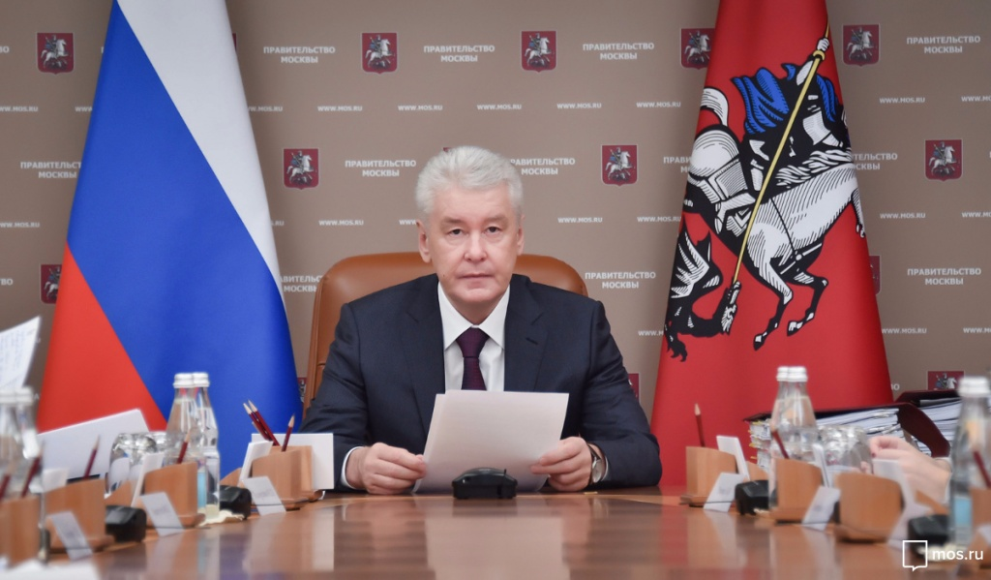
Мэр столицы Сергей Собянин ответил на вопросы москвичей, как будет реализовываться программа сноса пятиэтажного жилого фонда.
«Жители домов, включенных в программу реновации, платить за капремонт не будут. Ранее уплаченные взносы пойдут на строительство новых домов», - написал Сергей Собянин на своей странице «ВКонтакте» в четверг.
Глава города пояснил, на каких условиях будут переселяться жильцы сносимых пятиэтажек.
«Так же, как и ранее. Жилая площадь - метр в метр, с таким же количеством комнат. Прихожая, кухня и санузел по новым стандартам, как правило, больших размеров. Вместо квартиры в ветхом, полуаварийном доме - добротная современная квартира», - пояснил Сергей Собянин.
По его информации, если жители сносимой пятиэтажки являются очередниками, то в процессе расселения им будет предложена новая квартира по социальным нормам предоставления жилья.
Сергей Собянин отметил, что дома на месте «хрущевок» будут строить из современных материалов по современным проектам. «Из монолитных конструкций или панелей. Простоят как минимум лет 100. Строительство домов из старых панельных серий в городе запретили», - добавил Мэр.
Напомним, программа реновации пятиэтажного жилищного фонда в столице осуществляется по поручению президента РФ Владимира Путина. В рамках программы предусматриваются расселение и снос до 8 тыс. ветхих и некомфортных пятиэтажных домов общей площадью 25 млн кв. м, построенных в Москве в 1950-1960-е гг. Ожидается, что в результате реализации программы реновации новое комфортное жилье получат порядка 1,6 млн москвичей из подлежащих сносу пятиэтажек.
Ранее сообщалось, что в Москве будет создан штаб по реализации программы реновации старых пятиэтажек. Возглавит штаб Сергей Собянин.

Адрес страницы: http://zuzino.mos.ru/presscenter/news/detail/5180810.html
Управа района Зюзино города Москвы

